Objem a povrch hranolu – pracovní list

- Vypočítej objem a povrch trojbokého hranolu ABCDEF s podstavou rovnoramenného trojúhelníku. Základna podstavy měří 16 cm, rameno 10 cm, v_{c} = 6 cm. Výška hranolu je 9 cm.
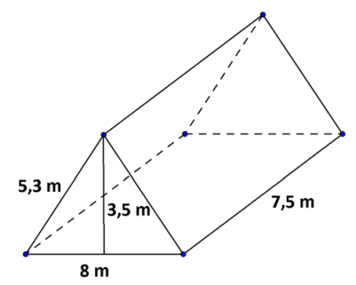
- Kolik korun zaplatíme za lepenku potřebnou k pokrytí celé střechy před deštěm, stojí- li 1 m² lepenky 80 Kč? Střecha má tvar tříbokého hranolu, štít je široký 8 m, vysoký 3,5 m. Délka střechy je 7,5 m. Prohlédni si obrázek.

- Kolik litrů benzínu je v nádrži tvaru čtyřbokého hranolu s podstavou kosočtverce o straně 25 cm a výšce 45 cm? Benzín sahá do 4/5 výšky nádrže. Výška nádrže je 50 cm.

- Novákovi chtějí natřít stěny a dno svého bazénu ochranným nátěrem. Bazén má tvar kvádru, je dlouhý 12 m, široký 7 m a hluboký 2 m. Barvu prodávají v pětilitrových plechovkách za 279 Kč. Jeden litr vystačí k natření 7 m² plochy. Kolik plechovek musí Novákovi koupit a kolik zaplatí?

ŘEŠENÍ NALEZNETE NA DRUHÉ STRANĚ PRACOVNÍHO LISTU

